2.5. Структурные и фазовые превращения

Пластические деформации вызывают изменения микрострукту- ры. Беспорядочно расположенные в структуре металла кристалличе- ские зерна под влиянием пластической деформации приобретают од- нородную ориентацию. Более глубокие изменения возможны при обработке металлов, подверженных закалке. Высокий поверхностный нагрев и быстрое охлаждение обуславливают структурные и фазовые превращения. Например, в процессе шлифования закаленной и отпу- щенной стали образуется поверхностный слой аустенитно- мартенситной структуры из вторичного закаленного металла. Слой с измененной структурой при нормальных условиях шлифования имеет почти равномерную структуру. Аналогичные превращения наблюда- ются и при точении.
Местные фазовые и структурные превращения поверхностного слоя шлифуемой детали называются шлифовочными прижогами. Причина их образования интенсивное тепловыделение на небольшом участке поверхностного слоя. Также прижоги могут возникать из-за вибрации шлифовального круга, неправильной установки детали на центрах и т.п. В области прижогов образуются остаточные напряже- ния. Прижоги, концентрируя напряжения, снижают сопротивление усталости и износостойкость. Фазовые и структурные превращения при обработке инструментом возможны только для металлов с мета- стабильной структурой.
При холодной пластической деформации металла повышаются его твердость и предел прочности. Это явление получило название упрочнение металла и наклеп.

2.6. Строение поверхностного слоя

Качество поверхности деталей характеризуется микро- и мак- рогеометрией поверхности, волнистостью, структурой, упрочнением и остаточными напряжениями. Рассматривая строение поверхностно- го слоя, следует иметь в виду, что оно резко отличается от основного материала, так как несет на себе следы технологического процесса обработки, в результате которого, как правило, образуется дефект- ный слой с искаженной структурой. При эксплуатации изделия по- стоянно идет процесс изменения свойств поверхности из-за силовых, температурных, окислительных и других воздействий.

Так, при обработке металлов резанием возникновение в по- верхностном слое новых образований происходит в результате дейст- вия двух противоположных процессов – упрочнения (наклепа) в ре- зультате воздействия на поверхность усилий резания и разупрочне- ния (снятия наклепа) в результате влияния температуры резания. В разных условиях превалирует влияние то одного, то другого фактора. При наклепе происходит изменение свойств металла, повыша-
ются сопротивление деформации и твердость, понижается пластич- ность. Степень наклепа, а также толщина наклепанного слоя зависят от режима резания.
Глубину наклепанного слоя можно определить по изменению микротвердости, которая в поверхностных слоях всегда выше. О сте- пени наклепа можно судить по отношению твердости поверхностных слоев и исходного материала H_{max}/Н_{o} (рис. 2.4, а).

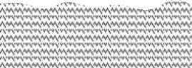

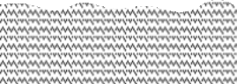
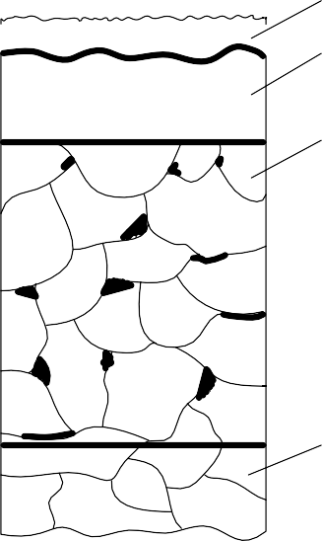
1 Θ
Hmax
H0
h
2

3
l

4

а) б) в)

Рис. 2.4. Структура поверхностного слоя:
а – изменение твердости по глубине слоя; б – структура поверхностного слоя; в – изменение температуры по глубине при резании и трении

Изменения в поверхностном слое происходят не только вследст- вие процессов упрочнения и разупрочнения, но и из-за структурных превращений и окислительных процессов, которые могут происхо- дить в зоне температурных влияний по глубине h (см. рис. 2.4, в).
Важным фактором, влияющим на структуру поверхностного слоя, являются окислительные процессы, которые быстро развиваются в новых поверхностях, появившихся в процессе обработки. У большинства металлов на поверхностях образуются тонкие окисные пленки. Так как пленка находится в напряженном состоянии, то при ее росте возможны разрывы пленки, и она приобретает пористое строение. При трении поверхностей деталей машин тонкие слои под- вергаются в зоне контакта многократным воздействиям нормальных и тангенциальных напряжений, в сочетании с температурными влия- ниями и действием среды приобретают рельеф, характерный для дан- ных условии эксплуатации. Поэтому следует различать принципи- ально неодинаковые виды рельефа поверхности – технологические и эксплуатационные.
Поверхностный слой неоднороден по строению. В общем виде строение поверхностного слоя сплава состоит из следующих харак- терных участков (см. рис. 2.4).
Граничный слой 1 (слой повышенной твердости) состоит из ад- сорбированной пленки газов, влаги и смазочно-охлаждающей жидко- сти, которую можно удалить лишь нагревом детали в вакууме.
Слой 2 – деформированный (наклепанный), сильно раздроб- ленный металл с искаженной решеткой кристаллов и с обезуглеро- женными под действием высоких температур при шлифовании уча- стками. В этом слое находятся окислы и нитриды, пустоты, а также надрывы и трещины.
Слой 3 состоит из зерен, сильно деформированных под действи- ем давления (шлифовального круга) и тангенциальных сил при шли- фовании. Слой содержит структурно свободный цементит, образо- вавшийся под действием высоких температур. Имеет увеличенное число дислокаций и вакансии.
Слой 4 – металл с исходной структурой.
При более тонкой обработке (абразивными брусками, лентами и т.д.) слой 1 не изменяется по толщине, а слои 2 и 3 уменьшаются в соответствии с меньшими давлением и температурой поверхности при обработке.
Наклеп металла под выступами неровностей обычно больше, чем под впадинами. Поверхностный слой в зависимости от указанных выше обстоятельств имеет толщину при точении 0,25…2,0 мм, при шлифовании 12…75 мкм, при тонком шлифовании 2…25 мкм, при полировании 2 мкм.
Следует иметь в виду, что шлифовочные прижоги могут дости- гать глубины 5 мм.

Поверхностный слой может находиться в напряженном состоя- нии. Остаточные напряжения в нем при механической обработке мо- гут достигать 560…1000 МПа и быть как сжимающими, так и растя- гивающими (см. рис. 2.3).
Система дефектов – слабых мест поверхности детали – является основной, на которой, начиная с самых малых деформаций, развива- ются микротрещины. Вследствие наличия дефектов на поверхности естественно ожидать, что разрушение поверхности при трении будет происходить именно в этих местах, т.е. процесс изнашивания будет носить избирательный характер. По мере изнашивания поверхности слабые места будут возникать вновь.
Стремление получить поверхностный слой с наилучшими экс- плуатационными характеристиками привело к применению различ- ных технологических процессов финишной обработки, таких как шлифование, суперфиниширование, полирование, абразивная довод- ка и др. При этом на строение поверхностного слоя и его геометриче- ские и физические параметры оказывает влияние не только вид тех- нологического процесса окончательной обработки, но и режимы об- работки, обусловливающие сложные процессы формирования данно- го рельефа.

2.7.Физико-химические свойства поверхностного слоя

2.7.1Поверхностный слой и силы, действующие

в его элементах

В обычных условиях, например, после механической обработки, поверхность детали покрыта слоем окисных или гидроокисных пленок, молекулами веществ различной природы, адсорбированных на ней.
Поверхностный слой металла обладает большой активностью, вследствие чего действующие силы адсорбируют на поверхности твердого тела (металла) пленки веществ различной природы.
Силы связи в веществах (металлах) могут быть разделены на пять видов: ионная, ковалентная, металлическая, Ван-дер-ваальсовая, или молекулярная, водородная, или резонансная связь (рис. 2.5).
Ионная связь является химической; в этом случае атомы веще- ства либо теряют один электрон, либо приобретают его, так что их внешняя электронная оболочка становится заполненной. При этом атомы превращаются в ионы, т.е приобретают положительный или

отрицательный заряд в зависимости от того, теряет или приобретает электрон данный атом. Атомы с противоположными зарядами взаим- но притягиваются. Пример ионной связи атомов в хлористом натрии (см. рис. 2.5, а).

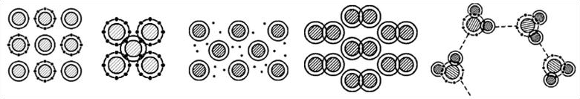
а
б
в
г
д

Рис. 2.5. Связи в твердом теле: а – ионная; б – ковалентная; в – металлическая; г – Ван-дер-ваальсовая; д – водородная
а) б) в) г) д)

Ковалентная связь также является химической. Она возникает в результате того, что электроны, принадлежащие двум разным атомам (группам), становятся общими для обоих атомов (групп). Атомы вступают в ковалентную связь. Примером ковалентной связи может служить связь атомов в алмазе (см. рис. 2.5, б).
При металлической связи все атомы теряют свои валентные электроны и владеют ими сообща, т.е. в металле наблюдается некото- рое подобие облака электронов, оторвавшихся от своих атомов. На- личие «свободных» электронов определяет ряд свойств металла и, в частности, их теплопроводность и электропроводность. На рисунке 2.5, в схематично показана металлическая связь в натрии.
Ван-дер-ваальсовая, или молекулярная, связь осуществляется силами, обычно называемыми Ван-дер-ваальсовыми. Это типичная физическая связь. Силы связи возникают здесь в результате некото- рого смещения центров электрического заряда электрически ней- тральных атомов и молекул. Такое смещение («разбалансировка») вызывает слабое притяжение, которое и связывает атомы или моле- кулы друг с другом. На рисунке 2.5, г схематично показана Ван-дер- ваальсовая связь между атомами твердого водорода.
Водородная связь относится к группе химических связей. Одна- ко, если обычные типы химических связей – ионная и ковалентная – имеют энергию связи 20...200 ккал/моль, то водородная связь имеет значительно меньшую энергию – от 5 до 8 ккал/моль. Водородная связь осуществляется путем взаимодействия ковалентно связанного атома водорода с каким-либо атомом, относящимся к той же или дру- гой молекуле и обладающим непоселенной парой электронов. Широ- ко распространенным веществом, имеющим водородную связь, явля- ется вода. На рисунке 2.5, д схематично показана водородная связь на примере льда.
Межатомные (или межмолекулярные) силы сцепления, связы- вающие между собой частицы в кристалле, очень трудно измерить экспериментально, поскольку основные механические характеристи- ки, в том числе пределы упругости и прочности, зависят прежде всего от наличия дефектов в структуре. Очевидно, что тот или иной вид сил связи между частицами вещества (в кристалле) оказывает определен- ное влияние на величину и характер поверхностных сил.
Вещества, имеющие один какой-либо вид связи, встречаются довольно редко. Как правило, в большинстве случаев наблюдается сочетание различных видов связей, но превалирующий вид связи предопределяет те или иные физические, химические и механические свойства вещества.

